Казталов және Жалпақтал ауылдарының шекараларын (шегін) белгілеу туралы
Батыс Қазақстан облысы Казталов ауданы әкімдігінің 2020 жылғы 17 шілдедегі № 158 және Батыс Қазақстан облысы Казталов аудандық мәслихатының 2020 жылғы 17 шілдедегі № 51-2 бірлескен қаулысы мен шешімі. Батыс Қазақстан облысының Әділет департаментінде 2020 жылғы 28 шілдеде № 6327 болып тіркелді
Қазақстан Республикасының 2003 жылғы 20 маусымдағы Жер кодексіне, Қазақстан Республикасының 2001 жылғы 23 қаңтардағы "Қазақстан Республикасындағы жергілікті мемлекеттік басқару және өзін-өзі басқару туралы" Заңына, Қазақстан Республикасының 1993 жылғы 8 желтоқсандағы "Қазақстан Республикасының әкімшілік-аумақтық құрылыс туралы" Заңына сәйкес Казталов ауданының әкімдігі ҚАУЛЫ ЕТЕДІ және Казталов аудандық мәслихаты ШЕШІМ ҚАБЫЛДАДЫ:
1. Осы бірлескен қаулы мен шешімнің 1-қосымшасына сәйкес жалпы алаңы 865,7177 гектар, ұзындығы 15288, 42 метр Казталов ауданы Жалпақтал ауылдық округі Жалпақтал ауылының шекарасы (шегі) белгіленсін.
2. Осы бірлескен қаулы мен шешімнің 2-қосымшасына сәйкес жалпы алаңы 1084,1404 гектар, ұзындығы 14378,2 метр Казталов ауданы Казталов ауылдық округі Казталов ауылының шекарасы (шегі) белгіленсін.
3. Аудан әкімі аппаратының басшысы (Е.Ескендиров) осы бірлескен қаулы мен шешімнің әділет органдарында мемлекеттік тіркелуін қамтамасыз етсін.
4. Осы бірлескен қаулы және шешімнің орындалуын бақылау аудан әкімінің орынбасарына (Р.Зулкашев) және Казталов аудандық мәслихатының хатшысына (С.Мулдашев) жүктелсін.
5. Осы бірлескен қаулы мен шешім алғашқы ресми жарияланған күнінен бастап қолданысқа енгізіледі.
Аудан әкімі | А. Есалиев
Сессия төрағасы | К. Алтаев
Мәслихат хатшысы | С. Мулдашев
Казталов аудан әкімдігінің
2020 жылғы 17 шілдедегі
№158 бірлескен қаулысына
және Казталов аудандық
мәслихатының
2020 жылғы 17 шілдедегі
№51-2 шешіміне 1-қосымша
Казталов ауданының Жалпақтал ауылдық округінің Жалпақтал ауылының шекарасы (шегі)

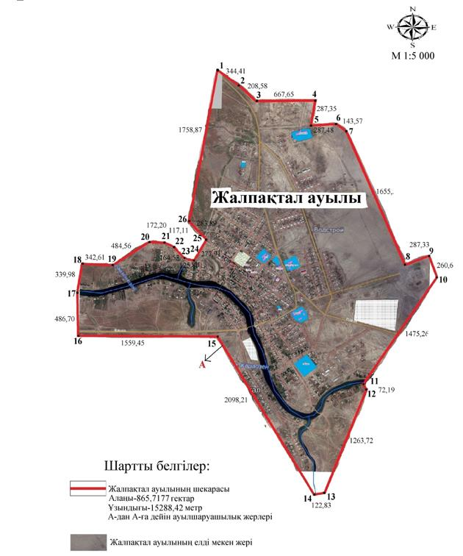

Казталов аудан әкімдігінің
2020 жылғы 17 шілдедегі
№ 158 бірлескен қаулысына
және Казталов аудандық
мәслихатының
2020 жылғы 17 шілдедегі
№51-2 шешіміне 2-қосымша
Казталов ауданының Казталов ауылдық округінің Казталов ауылының шекарасы (шегі)

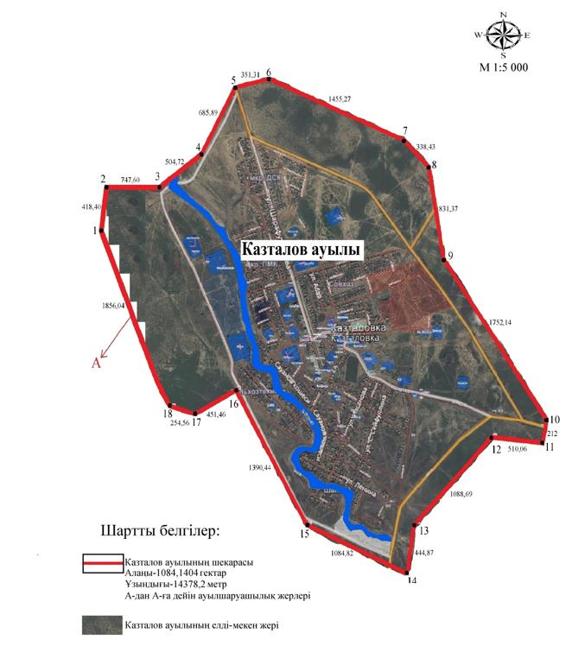

© 2012. Қазақстан Республикасы Әділет министрлігінің «Қазақстан Республикасының Заңнама және құқықтық ақпарат институты» ШЖҚ РМК

